美点智服v1.0 用户反馈
- 权限问题：
1、权限矩阵表
 | 角色 | 客户管理 | 项目管理 | 商品管理 | 卡项管理 | 订单管理 | 轮播图片管理 | 内容管理 | 系统管理 | 数据范围（部门/门店）
总部 | 总部负责人 | √（查看/导出） | √（查看/导出） | √（查看/导出） | √（查看/导出） | √（查看/导出/预警） | √（查看/导出） | √（查看/导出） | √（全权限） | 本部门及以下数据（所有门店店）
 | 总部财务 | × | × | × | × | √（查看/导出/预警） | × | × | × | 本部门及以下数据（所有门店店）
 | 区域经理 | √（查看/预约） | √（查看/预约） | √（查看/导出） | √（查看/导出） | √（查看/导出/预警） | × | × | √（全权限） | 本部门及以下数据（区域管辖范围的门店）
 | 区域财务 | × | × | × | × | √（查看/导出/预警） | × | × | × | 本部门及以下数据（区域管辖范围的门店）
门店 | 店长 | √（全权限） | √（全权限） | √（全权限） | √（全权限） | √（全权限） | √（全权限） | √（全权限） | √（全权限） | 本部门及以下数据（本门店）
 | 前台 | √（查看/新增） | √（查看/排班） | √（查看/导出） | √（查看/导出） | √（查看/导出/预警） | × | × | × | 本部门及以下数据（本门店）
 | 技师 | √（查看/新增） | √（查看/新增） | × | × | × | × | × | × | 本部门及以下数据（本门店）
 | 门店财务 | √（查看/导出） | × | × | × | √（查看/导出/预警） | × | × | × | 本部门及以下数据（本门店）

- 部门/门店权限建议：部门管理用于控制数据权限（不同区域），数据权限级别：总部-区域-门店，因此建议门店管理移到系统设置；门店需挂在部门下面，在门店创建时需选择部门，如下图：
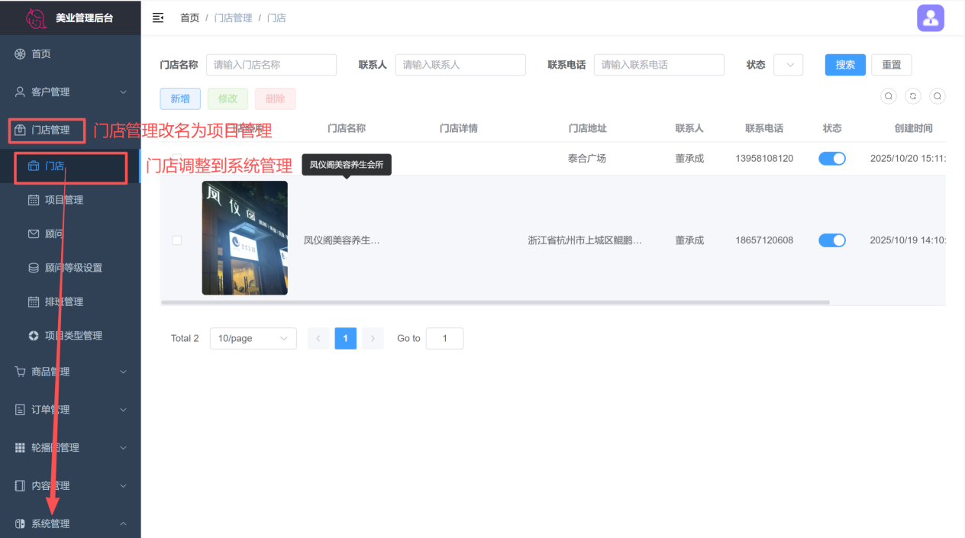
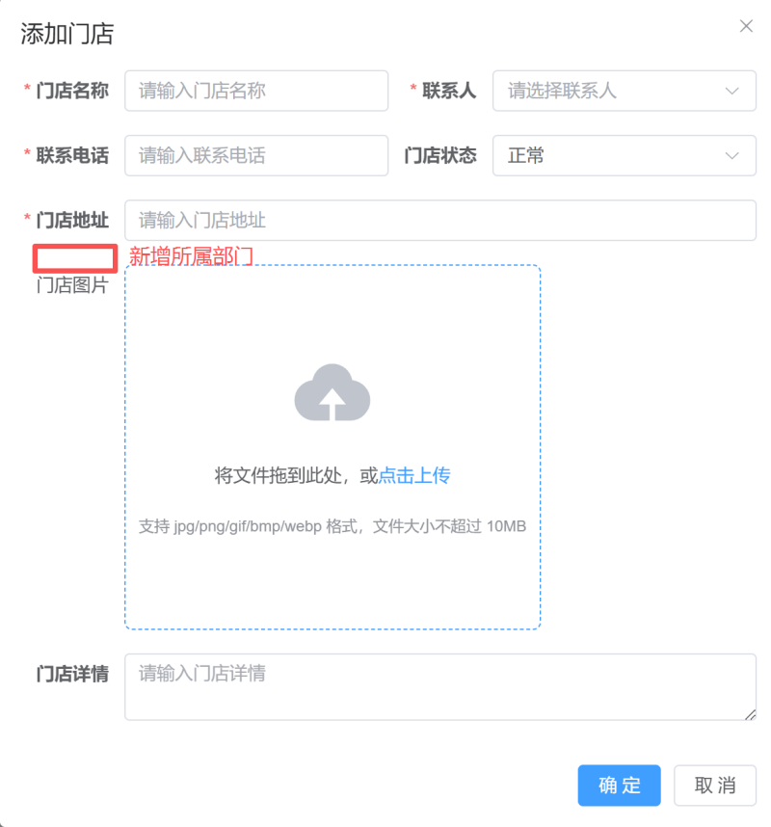
- 部门管理bug
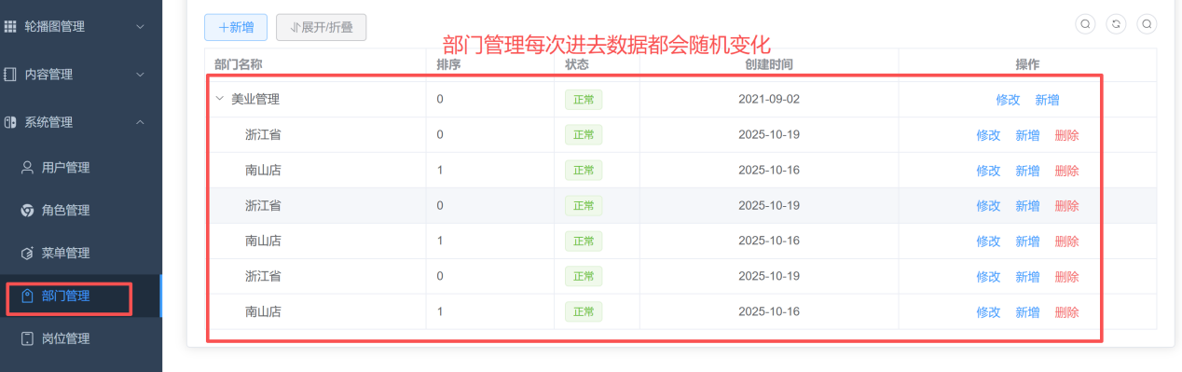

- 角色管理bug
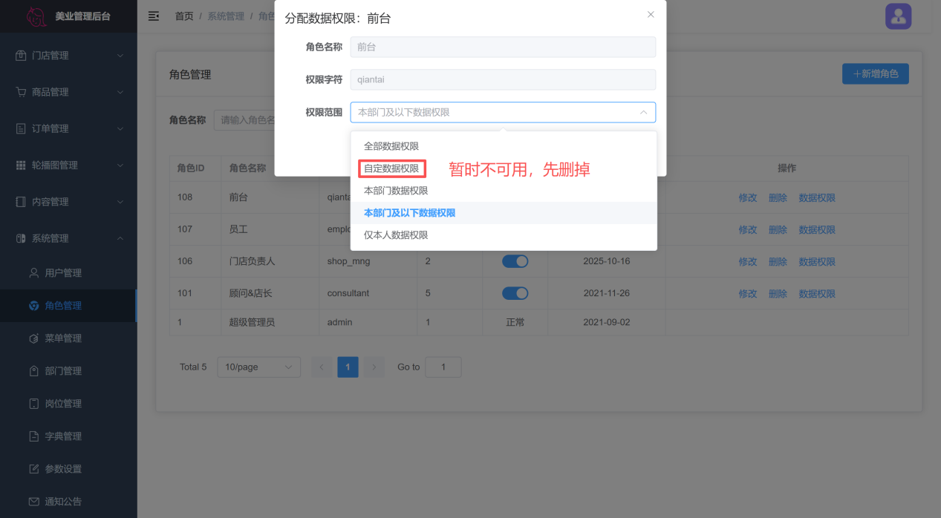
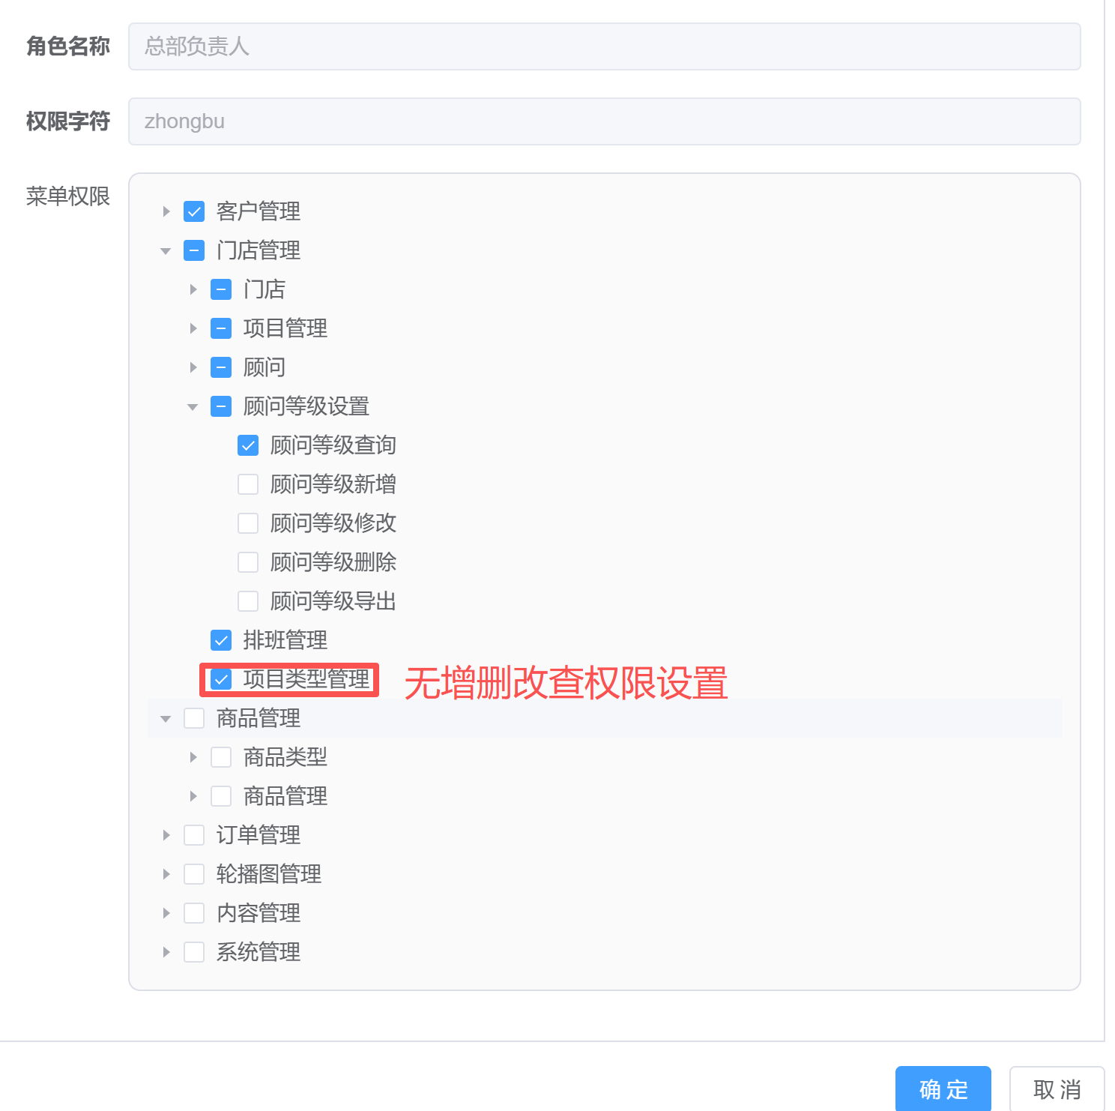
- 用户管理建议
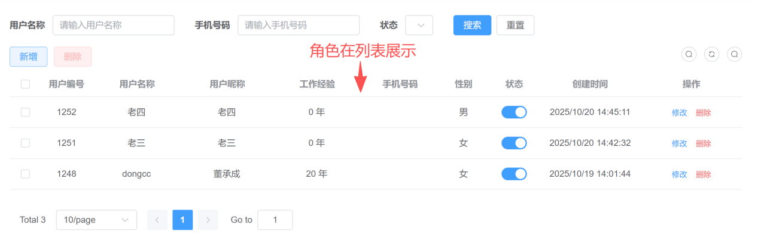

- 其他调整建议
